**2024-2025八年级物理上册期中考试试题**

一、单选题：本大题共**12**小题，共**36**分。

1.下面是某同学对自己身体相关物理量的估测，其中合理的是(    )

A. 身高大约是 B. 脉搏每分钟跳动约次  
C. 眨次眼的时间大约是 D. 手掌的长度大约是

2.如图所示，滑翔机与飞鸟在空中滑翔，飞行员坐在滑翔机上静止不动，以座椅为参照物，以下判断正确的是  
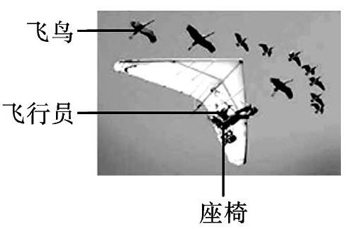

A. 飞鸟肯定是运动的 B. 飞鸟肯定是静止的 C. 飞行员肯定是运动的 D. 飞行员肯定是静止的

3.甲、乙两个做匀速直线运动的物体，它们的速度之比是：，通过的路程之比是：，则它们所用的时间之比是(    )

A. ： B. ： C. ： D. ：

4.甲、乙两同学同时同地沿水平路面向东直线运动，其运动图象如图所示。分析图象可知(    )  
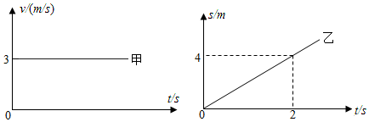

A. 甲做匀速直线运动，乙做匀加速直线运动 B. 甲、乙两同学的速度之比  
C. 以甲同学为参照物，乙同学向西运动 D. 经过，甲、乙两同学相距

5.如图所示，将正在发声的电铃放在密闭玻璃罩内，当用抽气机把罩内的空气抽去时，将会发生(    )  
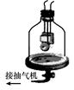

A. 电铃的振动停止了 B. 不见电铃振动，但能听到声音  
C. 电铃的声音比原来更加响亮 D. 只见电铃振动，但听不到声音

6.下列说法正确的是(    )  
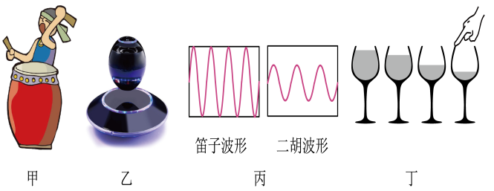

A. 如图甲，用力敲鼓可使音调变高  
B. 如图乙，磁悬浮蓝牙音箱是高科技产品，发声不需要振动  
C. 如图丙，笛子比二胡发出声音的响度大，音调高  
D. 如图丁，敲击水杯时水越多音调越高

7.下列物态变化中，都吸热的一组是(    )

A. 熔化、汽化、液化 B. 凝固、液化、凝华 C. 升华、凝固、凝华 D. 汽化、熔化、升华

8.小明夏天吃雪糕时，看到雪糕周围冒“白气”，他联想到煮方便面时也冒“白气”的情景。以下是他对这两种“白气”的思考，其中正确的是(    )

A. 两种“白气”本质是不同的，前者是液化形成的，后者是汽化形成的  
B. 两种“白气”本质是不同的，前者是小水珠，后者是水蒸气  
C. 两种“白气”本质是相同的，他们都是汽化形成的水蒸气  
D. 两种“白气”本质是相同的，都是液化形成的小水珠

9.市场上有一种“保温杯”，外层为隔热材料，内层为导热材料，夹层间有“神奇物质”开水倒入杯中数分钟后，水温降为且能较长时间保持不变．“神奇物质”在(    )  
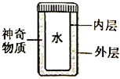

A. 一定处于固态 B. 一定处于液态  
C. “神奇物质”的熔点为在 D. 是它的沸点

10.“二十四节气”指导了我国古代人民的耕种和社会生活，是劳动人民的智慧结晶。在描写节气的诗句中，涉及了许多物理知识。下列对物态变化的判断中正确的是(    )

A. “渐觉云峰好，徐徐带雨行”中，雨的形成属于汽化现象  
B. “寒露惊秋晚，朝看菊渐黄”中，露的形成属于熔化现象  
C. “风卷清云尽，空天万里霜”中，霜的形成属于凝华现象  
D. “莫怪虹无影，如今小雪时”中，雪的形成属于凝固现象

11.关于光现象，下列说法正确的是(    )

A. 影子是由光的直线传播形成的 B. 光在空气和水中的传播速度相同  
C. 光总是沿直线传播 D. 光线是实际存在的

12.关于小孔成像，下面说法中正确的是(    )

A. 小孔成的像一定比物体小 B. 小孔成的像一定比物体大  
C. 小孔成的像是倒立的实像 D. 小孔成的像是正立的虚像

二、填空题：本大题共**11**小题，共**25**分。

13.学会测量是科学探究的基本技能

如图甲，刻度尺测得物体的长度是__________；如图乙，机械秒表的读数为__________。

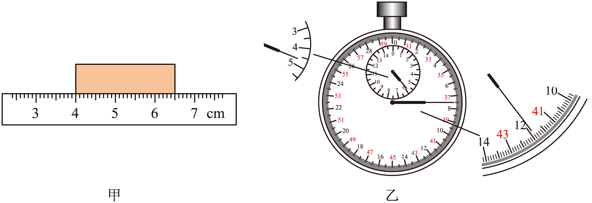

14.春节期间，道路拥堵，小明坐在静止的汽车里，某时刻发现自己在后退，爸爸解释说是前车在前进。小明觉得自己在后退是以______为参照物的，该现象说明运动与静止是______的。

15.音乐会上，小乐在演奏小提琴，在使用小提琴前，他常旋动琴弦轴以调节琴弦的松紧，俗称“定弦”，这主要是为了改变声音的______，小提琴的琴弦因为______而发声。

16.用超声波清洗牙齿，是利用声可以传递______。在发生地震等自然灾害时，一般会伴有______的产生选填“次声波”或“超声波”。某种昆虫靠翅膀的振动发声，如果这种昆虫的翅膀在内振动了次，它的发声的频率为______，人类______听到该频率的声音选填“能”或“不能”。

17.小满用手机往家里打电话，他听出是妈妈在接电话，主要是依据声音的          不同来判断的．妈妈让他说话大声些，这是要求增大声音的          ．

18.两位同学通过用棉线连接的“土电话”进行对话。此游戏反映声音可通过________传播，还说明声可以传递________填“信息”或“能量”。

19.如图所示，“入班即静”要求同学们在教室养成轻声说话的习惯，“轻声”是指声音的          小，从控制噪声的角度分析，这是从          处减弱噪声的。  
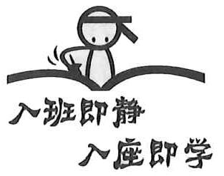

20.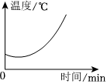工人师傅用高温火焰加热玻璃使其熔化来制作各种玻璃仪器，熔化过程中温度变化如图所示，由此可知玻璃是______“晶体”或“非晶体”。

21.春秋季节，晚自习时教室窗玻璃上会出现一些小水珠，它是由          填“教室内”或“教室外”的水蒸气发生          填物态变化名称而形成的；寒冬季节，早自习时教室窗玻璃上会出现一些“窗花”，它是水蒸气发生          填物态变化名称而形成的．

22.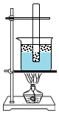把盛有碎冰的大试管插入烧杯里的碎冰中试管底没有接触烧杯底，用酒精灯通过石棉网对烧杯进行慢慢加热，如图所示，当烧杯中的冰块大部分熔化时，试管中的冰块______选填“会”或“不会”熔化。超市里正在出售的海鲜，周围要铺一些碎冰，来保持海鲜的新鲜，这是因为冰熔化时要______，温度______。

23.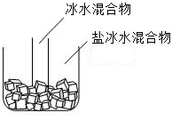寒冷的冬天，环卫工人会在冰雪覆盖的道路上撒盐，撒盐后        选填“增大”或“降低”了雪的熔点，便于除雪；如图所示，烧杯内盛有正在熔化的盐冰水混合物，将装有冰水混合物的试管浸没其中，试管中的冰将        选填“变多”“变少”或“不变”。

三、作图题：本大题共**1**小题，共**3**分。

24.如图所示，是物体，为小孔，为光屏，试作出物体通过小孔在光屏上成的像．  
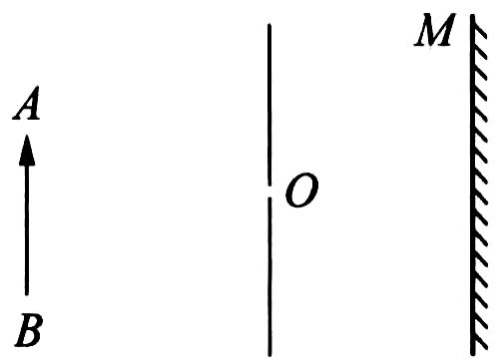

四、实验探究题：本大题共**3**小题，共**16**分。

25.小明同学用如图所示的实验装置“测量小车运动的平均速度”。实验中，他们将小车从带刻度分度值为的斜面顶端点由静止释放，并同时按下电子停表开始计时，图中圆圈内显示了小车位于、、三点的时刻数字分别表示“时：分：秒”。

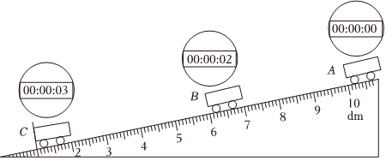

由图中的实验数据可知，小车下滑过程中做__________运动填“减速”、“匀速”或“加速”。

根据图中信息，小车在下滑过程中段的运动时间为__________，段的路程为__________，段的平均速度大小是__________。

如果在点时，先释放小车，后按下停表开始计时，则会使所测段的平均速度______填“偏大”、“不变”或“偏小”。

实验时，为了使小车在斜面上运动的时间长些，便于测量时间，应______填“增大”或“减小”斜面的倾斜角度。

26.如图所示是探究声现象的三个实验情景，请回答下列问题：  
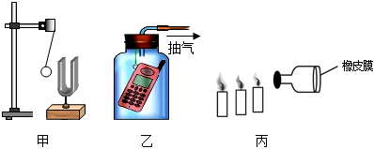   
如图甲敲击音叉，泡沫球的弹开说明声音是由物体______产生的，若把该实验移到月球上去做，______选填“能”或“不能”看到泡沫球被弹起；  
如图乙抽气一段时间后，若听到的手机铃声响度不变，则可能原因是______；  
*A*.手机铃声频率太高  
*B*.未塞紧瓶塞存在漏气  
利用图丙揭示的原理制成了医院中的______选填“超仪”或“碎石机”；  
综合对比三个实验，用到的探究方法与另外两个不同的是______选填“甲”、“乙”或“丙”。

27.小红同学在做“探究水沸腾时温度变化特点”的实验中：

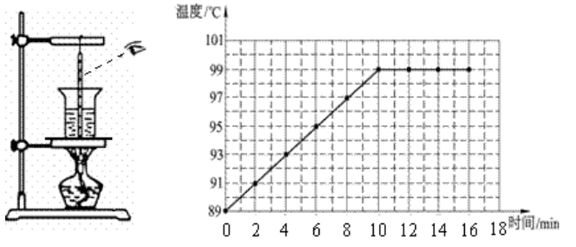

          甲                                               乙

如图甲所示，她的操作存在错误，请指出其中一个错误之处：___________________。

小红纠正所有错误后，在水温到达时开始每隔分钟做一次温度记录，并描绘出如图乙所示的图像。根据图像可知水沸腾时的温度为____________，说明此时该地大气压____________选填“大于”、“小于”或“等于”个标准大气压。

由图像可知，水沸腾时虽然继续吸热但温度____________。

小红觉得从开始加热到沸腾的时间偏长，请你给她提出一个改进的方法：__________________________________________________________________________。

五、简答题：本大题共**1**小题，共**5**分。

28.舞台上经常用喷撒干冰固态二氧化碳的方法制造白雾以渲染气氛。对于舞台上的“白雾”，小强同学认为是水蒸气，而小丽认为是小水珠，你认为谁的说法正确？并请你解释“白雾”的形成过程。

六、计算题：本大题共**3**小题，共**15**分。

29.用超声测位仪向海底垂直发射声波，经过后收到回波。如果海水中声音的平均传播速度为，此处海水约有多深？

30.一列长为的火车，匀速通过全长为的隧道时，用时求：

火车行驶的速度？

火车以相同的速度行驶需要多少时间？

31.一辆汽车向着山崖以的速度匀速行驶，在距离山崖一定距离的地方鸣笛，经过后司机听到了回声。求：已知声音在空气中的传播速度为

汽车鸣笛时距山崖多远。

司机听到回声时距山崖多远？

**答案和解析**

1.【答案】

【解析】*A*.学生的身高一般约，不会是，项不合题意；

*B*.正常情况下，人的脉搏跳动的次数在次左右，选项*B*符合题意；

*C*.人们常用“眨眼之间”形容时间短暂，正常人眨一次眼的时间接近，项不合题意；

*D*.中学生手掌长度约左右，即左右，项不合题意。

故选*B*。

2.【答案】

【解析】【分析】  
在研究物体运动时，要选择参照的标准，即参照物，物体的位置相对于参照物发生变化，则运动，不发生变化，则静止。  
此题主要考查了运动和静止的相对性，在判断物体运动和静止时，关键看物体相对于参照物的位置是否发生了变化。本题容易忽视飞鸟与滑翔机在空中滑翔的速度和方向可能相同，也可能不相同。  
【解答】  
、滑翔机与飞鸟在空中滑翔，飞行员坐在滑翔机上静止不动，如果滑翔机与飞鸟的速度和方向相同，则以座椅为参照物，飞鸟是静止的；如果滑翔机与飞鸟的速度或方向不同，则以座椅为参照物，飞鸟是运动的，故这两种情况都有可能，故*AB*错误；  
、滑翔机与飞鸟在空中滑翔，飞行员坐在滑翔机上静止不动，以座椅为参照物，飞行员的位置没有发生改变，所以飞行员肯定是静止的，故*C*错误，*D*正确。  
故选：。

3.【答案】

【解析】【分析】  
本题考查了速度公式的应用，要求学生能灵活运用公式进行计算，计算过程要注意各量之间的关系，不要颠倒。  
已知两物体的速度关系与路程关系，由速度公式的变形公式可以求出两物体运动时间之比。  
【解答】  
由得，  
则物体的运动时间之比：  
：：：；  
故*ABC*不符合题意，符合题意。  
故选*D*。

4.【答案】

【解析】、甲为一图象，从图中可知，甲的速度为不变；乙为一图象，从图中可知，乙的路程随着时间的增加而均匀增加，故乙做匀速直线运动，故*A*错误，根据速度公式可知乙的速度为，故*B*错误；  
*C*、甲、乙同时同地向东运动，甲的速度大于乙的速度，以甲同学为参照物，乙同学向西运动，故*C*正确：  
*D*、根据速度公式得出后甲运动了，乙运动了，两同学相距，故*D*错误。  
故选*C*。

5.【答案】

【解析】【分析】  
本题主要考查学生对声音的传播条件的了解和掌握，真空铃实验，采用了理想法的研究思路。  
声音的传播需要介质，固体、液体、气体都可作为传播声音的介质，在探究真空是否能传声的实验真空铃实验中，采取了理想实验法，即通过不断抽气来减少介质空气，再根据声音的大小变化来分析得出结论；声音会逐渐减小，直到听不见声音，但能可见电铃振动。  
【解答】  
*A*.在抽气的过程中，介质减少，但电铃仍在振动，故*A*错误；  
*B*.随着不断抽气，介质减少，故会只见电铃振动，但听不到声音，故*B*错误；  
*C*.由于介质空气逐渐减少，故电铃的声音逐渐减小，故*C*错误；  
*D*.随着不断抽气，介质减少，故会只见电铃仍振动，但听不到声音，故*D*正确。  
故选*D*。

6.【答案】

【解析】解：、响度与振幅和距离有关，用力敲鼓可使振幅变大，响度变大，音调不变，故*A*错误；  
*B*、声音是由物体的振动产生的，最新磁悬浮蓝牙音箱发声时要振动，故*B*错误；  
*C*、由波形图可知，笛子发声比二胡发声的振幅大，频率高，所以笛子比二胡的响度大、音调高，故*C*正确；  
*D*、敲击水杯时，水和水杯一起振动，发出声音；水越少，质量越小，杯子和水柱振动越快，发出的音调越高，故*D*错误。  
故选：。  
人耳能感觉到的声音的强弱称为响度，响度的大小和声源振动的振幅有关；振幅越大，响度越大，响度的大小还与距发声体的远近有关；  
声音是由物体的振动产生的；  
音调是指声音的高低，音调跟频率有关，频率越大，音调越高；频率越小，音调越低。  
本题考查声音的产生以及声音的特性，难度不大。

7.【答案】

【解析】【分析】  
本题主要考查学生对：物质的几种物态变化，以及吸热还是放热的了解和掌握，是一道基础题．  
要解答本题需掌握：在六种物态变化中，熔化、汽化和升华是吸热；液化、凝固和凝华是放热．  
【解答】  
*A*、熔化和汽化吸热，液化放热，故*A*不符合题意；  
*B*、凝固、液化、凝华是放热，故*B*不符合题意；  
*C*、升华是吸热现象，凝固和凝华放热，故*C*不符合题意；  
*D*、汽化、熔化、升华都是吸热，故*D*符合题意。  
故选*D*。

8.【答案】

【解析】雪糕周围的“白气”是周围空气中的水蒸气遇到温度低的雪糕放热液化形成的小水滴，煮方便面的“白气”是锅里的水先汽化为水蒸气，这些高温水蒸气上升遇冷液化放热形成的小水滴，因此两种“白气”本质是相同的，都是水蒸气液化形成的小水滴，故*D*正确，*ABC*错误。

故选*D*。

9.【答案】

【解析】【分析】

 要解决此题首先需要知道晶体在熔化或凝固过程中的特点：吸收或放出热量，但温度保持不变；晶体物质在熔点时，可能处于三种状态，可能是固态、可能是液态、可能是固液共存。

对于晶体来讲，在熔点凝固点时，物质的三种状态：固态，固液共存，液态，都有可能存在。

【解答】

 根据题意得：这种“神奇物质”是一种晶体，

晶体熔化吸热、凝固放热温度保持不变，  
这种晶体能使水温在且能较长时间保持不变，这种晶体的熔点为，  
所以的这种物质可能是固态达到熔点尚未熔化，可能是液态刚刚熔化结束，也可能是固液混合态熔化过程中，所以、、是错误的，*C*正确。  
故选*C*。

10.【答案】

【解析】解：、雨是空气中的水蒸气遇冷形成的小水珠，属于液化现象，故*A*错误；  
*B*、露是空气中的水蒸气遇冷形成的小水珠，属于液化现象，故*B*错误；  
*C*、霜是空气中的水蒸气遇冷形成的小冰晶，属于凝华现象，故*C*正确；  
*D*、雪是空气中的水蒸气遇冷形成的小冰晶，属于凝华现象，故*D*错误。  
故选：。  
物质由固态变为液态叫熔化，由液态变为固态叫凝固，由液态变为气态叫汽化，由气态变为液态叫液化，由固态直接变为气态叫升华，由气态直接变为固态叫凝华。  
分析生活中的热现象属于哪种物态变化，关键要看清物态变化前后，物质各处于什么状态；另外对六种物态变化的吸热和放热情况也要有清晰的认识。

11.【答案】

【解析】解：、沿直线传播的光被不透明的物体挡住后会形成影子，影子是光的直线传播形成的，故*A*正确；  
*B*、光在空气中的传播速度大于在水中的传播速度，故*B*错误；  
*C*、光只有在同种均匀透明介质中才是沿直线传播的，故*C*错误；  
*D*、光线是为了研究光的传播方向和径迹而建立的模型，不是真实存在的，故*D*错误。  
故选：。  
沿直线传播的光被不透明的物体挡住，在物体后面光照不到的地方形成影子；  
光在真空中的传播速度最大，光在不同介质中传播的速度一般是不同的，在空气中的传播速度大于在水中的传播速度；  
光在同种均匀介质中沿直线传播；  
光线是为了研究光的传播方向和径迹而建立的模型。  
本题考查了光的直线传播条件、光的传播速度等，是一道基础题。

12.【答案】

【解析】【分析】

本题考查的是光的直线传播规律；知道小孔成像的特点是解决本题的关键。  
光在同种均匀介质中是沿直线传播的；小孔成像就是光的直线传播形成的，成倒立的实像；像的大小与物体和像到孔的距离有关。  
【解答】  
小孔成像所成的像的大小与物体到小孔的距离和像到小孔的距离有关，可能是放大的像，也可能是缩小的像，故*AB*错误；

小孔成像的原理是光的直线传播，所成的像是由实际光线会聚而成的倒立的实像，故*C*正确，*D*错误。

故选*C*。

13.【答案】

【解析】由甲图可知，该刻度尺的分度值为，该物体的长度

由乙图可知，该停表的分针指在和中间且过半，所以该停表的读数

14.【答案】前车  相对

【解析】解：以前车为参照物，小明与前车之间的位置在不断变大，小明是运动的，所以小明觉得自己在后退；若以小明自己坐的汽车为参照物，小明与自己坐的汽车之间没有发生位置变化，小明是静止的，该现象说明运动与静止是相对的。  
故答案为：前车；相对。  
在研究物体运动时，要选择参照的标准，即参照物，在判断物体的运动状态时，选择的参照物不同，其判断结果可能不同，但都可能是正确的。  
此题主要考查了运动和静止的相对性，在判断物体运动和静止时，关键看物体相对于参照物的位置是否发生了变化。

15.【答案】音调  振动

【解析】解：调节琴弦的松紧，就会改变琴弦的振动快慢，所以“定弦”这主要是为了改变声音的音调；  
小提琴的琴弦因为振动而产生声音。  
故答案为：音调；振动。  
音调的高低与发声体振动快慢有关，物体振动越快，音调就越高；  
声音是由物体的振动产生的。  
解决此类题目的关键是知道频率与音调的关系，比较简单，属于基础知识。

16.【答案】能量  次声波    能

【解析】解：用超声波可以清洗牙齿，利用的是声可以传递能量。  
在发生地震等自然灾害时，一般会伴有次声波的产生。  
昆虫的翅膀在内振动了次，则它振动的频率；人类能听到的频率范围是在人类听到的频率范围内，所以能听到。  
故答案为：能量；次声波；；能。  
声可以传递信息，也可以传递能量。  
人耳的听觉范围是，其中低于的声波叫做次声波，高于的声波是超声波。  
频率是物体振动的次数，根据翅膀内振动了次，可以求出频率，进而做出判断。  
本题考查学生对声与能量、超声波和次声波定义的掌握情况，是一道声学综合题，难度不大。

17.【答案】音色

响度

【解析】解：不同人的音色不同，可以用来区分一个人的声音．增大声音实际上增大的是声音的响度．

18.【答案】固体；信息

【解析】解：两位同学通过用棉线连接的“土电话”进行对话，此游戏反映声音可通过固体传播；通过“土电话”可以知道彼此的说话内容，因此还说明声可以传递信息。  
故答案为：固体；信息。  
声音的传播需要介质，声音可以在固体、液体、气体中传播；  
声可以传递信息和能量。  
本题主要考查学生对声音的传播条件的了解和掌握，以及声音能够传递信息和能量，是一道基础题。

19.【答案】响度；

声源；

【解析】略

20.【答案】非晶体

【解析】解：由图可知，玻璃在熔化时，温度持续性变化，不断升高，没有固定的熔点，所以是非晶体。  
故答案为：非晶体。  
根据晶体与非晶体的区别答题。  
本题考查了晶体和非晶体的区别。

21.【答案】教室内

液化

凝华

【解析】解：春秋季节，晚自习时教室窗玻璃上会出现一些小水珠，它是由教室内的水蒸气发生液化而形成的；寒冬季节，早自习时教室窗玻璃上会出现一些“窗花”，它是水蒸气发生凝华而形成的．

22.【答案】不会  吸收热量  不变

【解析】解：  
冰是晶体，若给烧杯中的冰加热时，烧杯中的冰会熔化，但在冰的熔化过程中温度为，保持不变，所以试管中的冰能达到熔点，但试管中的冰和烧杯中的冰的温度相同，试管中的冰不能从烧杯中继续吸热，不会熔化；  
冰是晶体，在海鲜的周围铺一层碎冰块，这样冰块在熔化时吸热但温度保持不变，具有制冷作用，所以能起到保鲜的作用。  
故答案为：不会；吸收热量；不变。  
晶体熔化的条件：达到熔点并且要继续吸热；  
晶体熔化的特点：吸热、温度保持不变。  
本题考查了晶体熔化过程中的特点及晶体熔化的条件--达到熔点、继续吸热，属于基础题目。

23.【答案】降低  变多

【解析】解：盐水的凝固点低，即冰中加盐后的熔点降低，寒冷的冬季，向积雪撒盐，在其它条件相同时，积雪上洒上盐后，积雪的熔点降低，使积雪熔化，便于清扫；  
因冰水混合物的温度是，而盐冰水混合物的温度低于，将一个装有冰水混合物的试管放入正在熔化的盐冰水混合物中，冰水混合物会向盐冰水混合物放热，满足凝固的条件，冰水混合物中的水会结冰，所以，冰水混合物中的冰会变多。  
故答案为：降低；变多。  
根据盐水的熔点低于分析；  
根据晶体凝固的条件：达到凝固点且继续放热分析。  
本题考查了水中加盐熔点降低在实际中的运用、凝固的条件等，有一定难度。

24.【答案】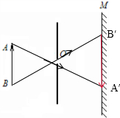

【解析】【分析】  
本题主要考查学生对光沿直线传播的应用，即小孔成像的原理，及小孔成的像是倒立的可缩小、可放大或等大的实像。  
小孔成像的原理是光沿直线传播，物体上部的光线通过小孔后，射到了光屏的下部，物体下部的光线通过小孔后，射到了光屏的上部，倒立的实像是小孔成像的特点。  
【解答】  
发光物体的每一个点都可看作为点光源，每个点光源发出的光都会通过小孔照到屏幕的某个区域。点发出的光线经小孔下边缘，到达光屏下部，点发出的光线经小孔上边缘，到达光屏的上部，成的像是倒立的实像。如图：  


25.【答案】加速；；；；偏大；减小。

【解析】解：  
由图可知段的路程为，段的时间为，  
段的路程为，段的时间为，  
则段的平均速度为：；  
则段的平均速度为：，  
由图中的实验数据可知，小车下滑过程中做加速运动；  
如果在点时，先释放小车，后按下停表开始计时，则计时晚了，时间变短，会使所测段的平均速度偏大；  
实验中为了方便计时，应使小车下滑速度慢一些，因此应使斜面的坡度减小。  
故答案为：加速；；；；偏大；减小。  
从图中读出小车在和段通过的路程、所用时间，然后利用速度公式求出两段的平均速度，通过比较得出其运动状态；  
如果在点时，先释放小车，后按下停表开始计时，则计时晚了，时间变短，根据分析；  
实验中为了方便计时，应使小车下滑速度慢一些。  
本题考查“测小车的平均速度”的实验，一定学会读出路程和时间，按平均速度的定义代入求出平均速度。

26.【答案】振动  能    碎石机  乙

【解析】解：甲敲击音叉，泡沫球的弹开将音叉的微小振动放大，说明声音是由物体振动产生的，这里用到了转换法；  
若把甲实验移到月球上去做，虽然月球上是真空，但敲击音叉时，音叉仍然会振动，会把旁边的塑料球弹开；  
真空不能传声，如图乙抽气一段时间后，随着空气的减少，声音应该越来越小，但听到的手机铃声响度不变，则可能是未塞紧瓶塞存在漏气，故*B*符合题意，不符合题意；  
故选*B*；  
图丙揭示的原理是声音可以传递能量，人们利用这个原理制成了医院中的碎石机；  
甲丙都用到了转换法，乙用的是理想实验法，故综合对比三个实验，用到的探究方法与另外两个不同的是乙。  
故答案为：振动；能；；碎石机；乙。  
声音是由物体振动产生的；真空不能传声；  
根据声音传播条件分析；  
声音能够传递信息和能量；  
逐项分析三个实验运用的实验方法作答。  
本题主要考查了对一些声学实验的了解与掌握，熟知相关实验的现象以对应的声学知识，是解答的关键。

27.【答案】读数时视线没有和液柱上表面相平或温度计的玻璃泡碰到了容器底；  
；小于；  
不变；  
减少水的质量或提高水的初温

【解析】解：根据温度计的正确使用知：读数时视线没有和液柱上表面相平，温度计的玻璃泡碰到了容器底．  
水沸腾时，不断吸收热量，温度保持不变，所以水的沸点是．  
标准大气压下水的沸点是，气压越高，沸点越高，所以此时小于标准大气压．  
水沸腾时，不断吸收热量，温度保持不变．  
从给水开始加热到水沸腾需要的时间比较长，说明吸收热量多，根据知，水的比热不变，可能是水的质量太大，可能是水的初温太低，所以可以减少水的质量或提高水的初温．  
故答案为：  
读数时视线没有和液柱上表面相平或温度计的玻璃泡碰到了容器底；  
；小于；  
不变；  
减少水的质量或提高水的初温．  
从温度计的正确使用进行判断：  
温度计的玻璃泡完全浸没在被测液体中，不要碰到容器底和容器壁．  
温度计玻璃泡浸没在被测液体中要稍候一会儿，待到示数稳定后再读数．  
读数时温度计的玻璃泡要继续留在被测液体中，视线要与温度计液柱的上表面相平．  
液体沸腾时，不断吸收热量，温度保持不变，这个不变的温度是液体的沸点．  
标准大气压下水的沸点是沸点跟气压有关，气压越高，沸点越高．  
液体沸腾的特点：不断吸收热量，温度保持不变．  
从给水开始加热到水沸腾需要的时间比较长，根据知，可能是水的质量太大，可能是水的初温太低，根据出现加热时间长的原因，分析改进措施．  
水的沸腾实验是初中热学中重要的实验，一般考查水沸腾前后气泡的变化、沸点、沸点和气压的关系、沸腾的条件、沸腾的特点、加热时间比较长的原因、器材、水沸腾的图象、温度计的正确使用和读数等等．

28.【答案】答：小丽的说法正确，解释：干冰固态二氧化碳升华吸热使周围环境温度降低，空气中的水蒸气遇冷液化成小水珠，形成“白雾”。

【解析】干冰就是固态的二氧化碳；物质由固态直接变成气态的过程叫升华，物质的升华过程是吸热的；物质由气态变成液态的过程叫液化，液化过程是放热的。  
本题主要考查对制造舞台效果的物理学原理的了解，考查了物态变化现象的判断，是一道热学的基础题。

29.【答案】解：由可知，超声波在海水中传播的路程：；  
海水的深度：。  
答：此处海水深度大约为。

【解析】利用速度公式计算出超声波在海水中传播的路程，海水的深度为超声波传播路程的一半。  
本题是回声测距问题，主要考查速度公式的应用，知道海水的深度是超声波传播路程的一半是解题的关键。

30.【答案】【解答】  
火车完全通过隧道行驶的路程：，  
火车行驶的速度：；  
火车完全通过另一个隧道时行驶的路程：；  
根据可得，火车以相同的速度过米的需要运行的时间：  
。  
答：火车行驶的速度为；火车以相同的速度过另一个全长为米的隧道需要运行的时间为。

【解析】【分析】  
火车完全通过隧道行驶的路程等于隧道长加上火车长，根据可以求出其速度。  
火车过隧道的路程是隧道长度与火车长度之和，知道火车的速度，由公式  
变形即可求出火车通过隧道所用的时间。  
本题考查了速度公式的应用，解题的关键是应知道火车通过隧道的路程等于火车长度与隧道长度之和。

31.【答案】解：在的时间内，汽车行驶的距离：  
，  
声音传播的距离：  
，  
设汽车司机鸣笛时距离山崖为，  
则：，  
解得；  
司机听到回声时汽车距前方山崖的距离：  
。  
答：汽车鸣笛时距山崖；  
此时汽车距山崖。

【解析】本题考查了速度公式及回声测距离的应用，关键是知道声音和汽车行驶的路程之和是司机鸣笛时汽车与前方山崖距离的倍。  
司机鸣笛后，声音传到前方山崖返回汽车时，汽车以的速度已经前行了，  
根据可求汽车行驶的距离；  
在这段时间内，声音和汽车行驶的路程之和是司机鸣笛时汽车与前方山崖距离的倍，据此求司机鸣笛时汽车与前方山崖的距离；  
司机听到回声汽车距前方山崖的距离等于司机鸣笛时汽车到前方山崖距离减去汽车行驶的距离。